
OFPPT

Office de la Formation Professionnelle
et de la Promotion du Travail

Direction Recherche et Ingénierie de Formation

Examen de Fin de Formation

Session Juin 2010

Filière : TDI | Epreuve : Théorique
Niveau : Technicien Spécialisé
Durée : 4 h 00 | Barème : 20 Pts
II – SGBDR : (2 Pts)

ALTER TABLE PILOTE ADD Ville varchar(15)

SELECT DISTINCT (NomPilote) FROM PILOTE P, AFFECTATION AF, AVION AV
WHERE P.IdPilote = AF.IdPilote
AND AF.NumAvion = AV. NumAvion
AND AV.TypeAvion = ‘A320’

SELECT DISTINCT (NomPilote) FROM PILOTE P, AFFECTATION AF, AVION AV, AEROPORT AE
WHERE P.IdPilote = AF.IdPilote
AND AF.NumAvion = AV. NumAvion
AND AV.TypeAvion = ‘A320’
AND AV.BaseAeroport = AE.IdAeroport
AND AE.NomVilleDesservies = P.Ville
SELECT ‘Ville’ = NomVilleDesservie, ‘Moyenne Capacité’ = AVG(Capacite), ‘Minimum’ = MIN(Capacite), ‘Maximum’ = MAX(Capacite)
FROM AVION AV, AEROPORT AE, TYPE T
WHERE AE.IdAeroport = AV.BaseAeroport
AND AV.TypeAvion = T.TypeAvion
GROUP BY NomVilleDesservie

CREATE TRIGGER T1 ON VOL
FOR INSERT
AS
BEGIN
DECLARE @v_depart varchar(15)
DECLARE @v_arrivée varchar(15)
DECLARE @h_depart datetime
DECLARE @h_arrivée datetime
SELECT @v_depart=AeroportDepart, @v_arrivée=AeroportArrivée, @h_Depart=HeureDepart, @h_arrivée=HeureArrivée
FROM INSERTED
IF @v_depart = @v_arrivée OR @h_depart>@h_arrivée
BEGIN
RAISERROR(‘Insertion impossible !!’, 16, 1)
ROLLBACK
END
END

IF EXISTS (SELECT * FROM SYSOBJECTS WHERE NAME = ‘PLANNING’)
DROP PROC PLANNING
GO
CREATE PROCEDURE PLANNING
@nom char(20)= NULL, @prenom char(20)= NULL
AS
BEGIN
IF @nom IS NULL
BEGIN
RAISERROR(‘Erreur:Manque nom du pilote’, 16, 1)
RETURN
END
ELSE IF @prenom IS NULL
BEGIN
RAISERROR(‘Erreur:Manque prénom du pilote’, 16, 1)
RETURN
END
IF NOT EXISTS(SELECT * FROM PILOTE WHERE NomPilote = @nom
AND PrenomPilote = @prenom)
RAISERROR(‘Erreur:Pilote inexistant’, 16, 1)
ELSE
BEGIN
PRINT(‘Planning personel de ’+ @nom + ‘ ‘ + @prenom)
SELECT ‘numVol’=AF.NumVol, ‘De’ = V.AeroportDepart, ‘Vers’ = V.AeroportArrivée,
‘Partant le’=AF.DateVol+V.HeureDepart
FROM PILOTE P, AFFECTATION AF, VOL V
WHERE P.IdPilote = AF.IdPilote
AND AF.NumVol = V.NumVol
AND P.NomPilote = @nom
AND P.PrenomPilote = @prenom
END
END
I – Modélisation de SI : (7 Pts)

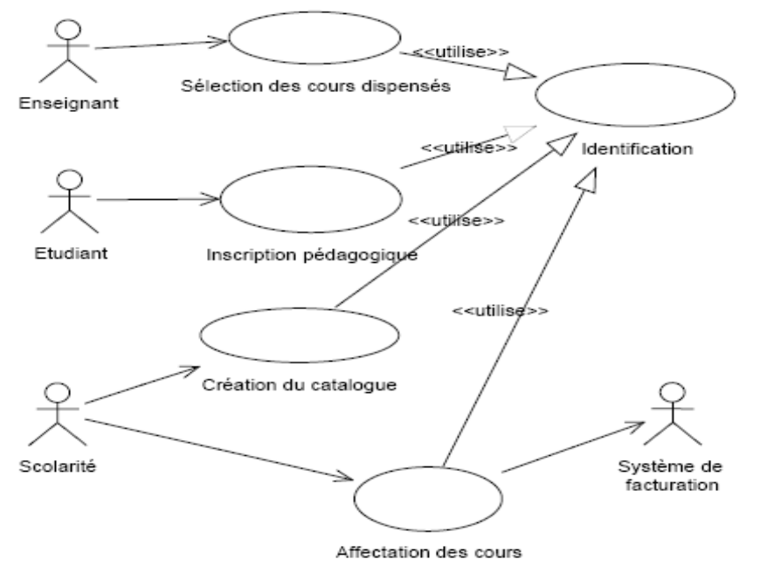
Diagrammes de séquence
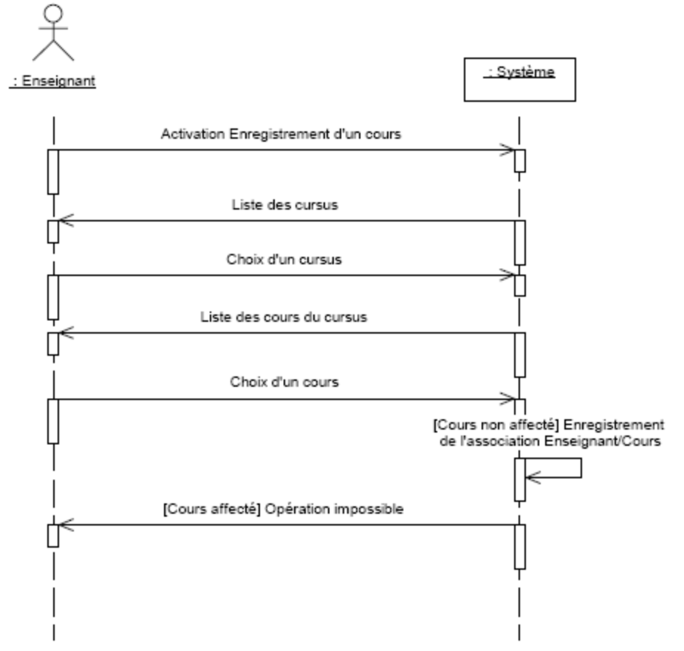

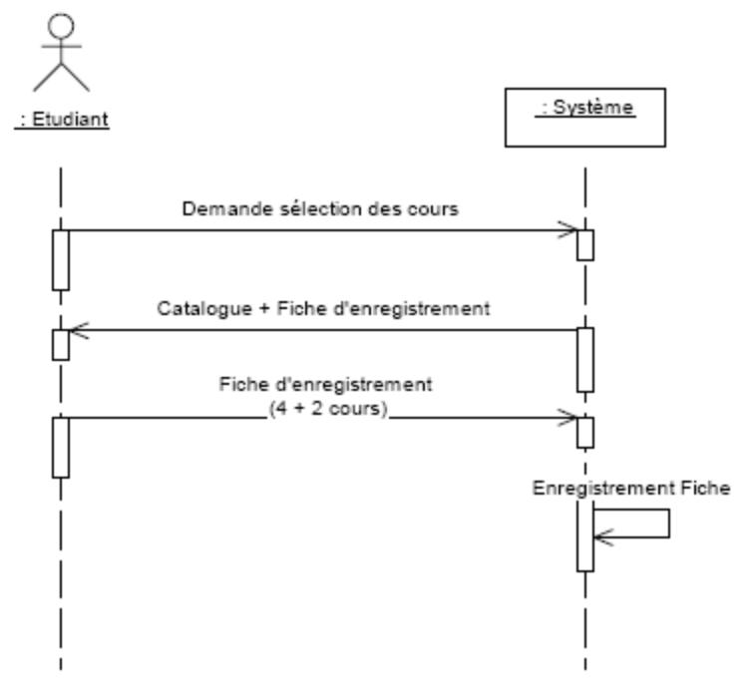
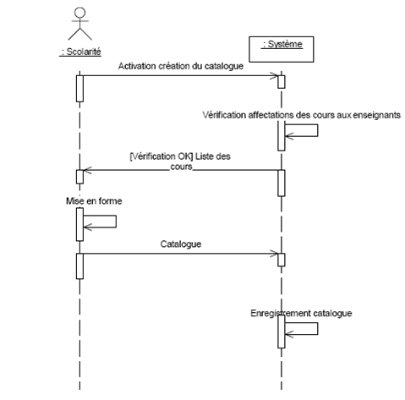
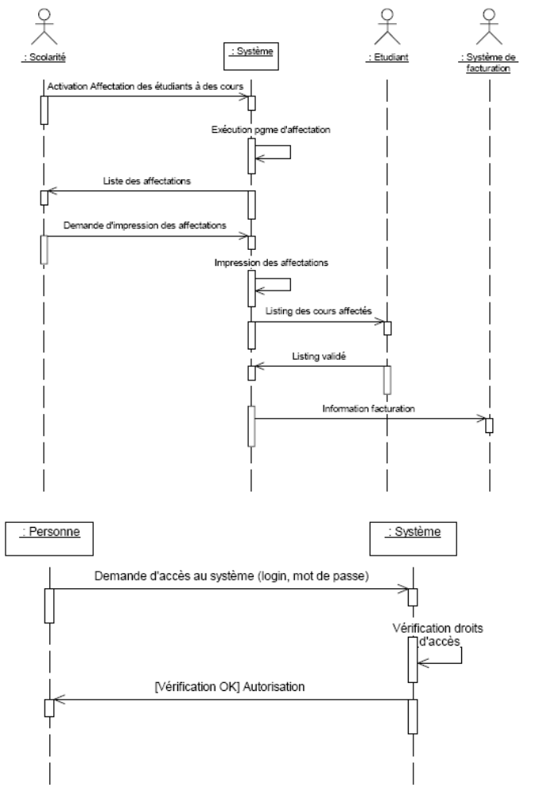

III – Réseaux informatiques : (2 Pts)

Une adresse IP est l'identificateur unique qui permet de localiser les ordinateurs sur le réseau et de les distinguer les uns des autres. Cette adresse est requise pour tous les ordinateurs et composants réseau, tels qu'un routeur, qui communique à l'aide du protocole TCP/IP.

Adresse IP | Classe
10.25.123.12 | Classe A
24.230.120.15 | Classe A
190.120.36.10 | Classe B

La carte réseau constitue l’interface entre l’ordinateur et le câble du réseau. La fonction d’une carte réseau est de préparer, d’envoyer et de contrôler les données sur le réseau.
Un concentrateur est un élément matériel permettant de concentrer le traffic réseau provenant de plusieurs hôtes, et de régénérer le signal.
Un commutateur est un pont multiports, c'est-à-dire qu'il s'agit d'un élément actif agissant au niveau 2 du modèle OSI. Le commutateur analyse les trames arrivant sur ses ports d'entrée et filtre les données afin de les aiguiller uniquement sur les ports adéquats (on parle de commutation ou de réseaux commutés).

IV – Développement Web : (3 Pts)

- Vérifier la logique de la fonction

<!DOCTYPE liste [
<!ELEMENT liste (hotel*)>
<!ELEMENT hotel (nom,adresse,ville,tel+,fax+) >
<!ATTLIST hotel code CDATA #IMPLIED >
<!ELEMENT nom (#PCDATA) >
<!ELEMENT adresse (#PCDATA) >
<!ELEMENT ville (#PCDATA) >
<!ELEMENT tel (#PCDATA) >
<!ELEMENT fax (#PCDATA) >
- ]>
V – Programmation Objet : (6 Pts)

Le formateur doit analyser chaque réponse en fonction du langage utilisé ( VB.Net, C# ou Java)

